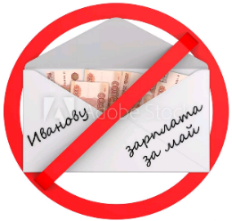
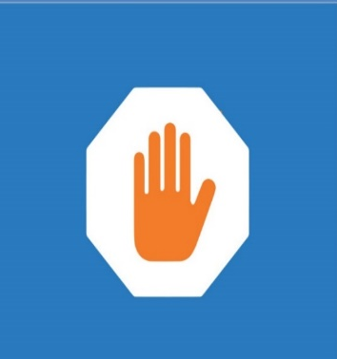
ПАМЯТКА для тех,
кто получает заработную плату
«в конверте»
Телефон управления ГСЗН Кировской области: 8 (8332) 27-27-39
 Управление ГСЗН Кировской области
ПОМНИТЕ! «Белая» зарплата – это Ваши настоящие и будущие социальные гарантии.
Ваше молчаливое согласие позволяет недобросовестным работодателям использовать сложившуюся ситуацию в своих интересах и недоплачивать налоги в бюджетную систему
и внебюджетные фонды.
Управление государственной службы занятости населения Кировской области информирует, что работник, получающий заработную плату «в конверте»:

- Полностью или частично лишается пенсионных накоплений, которые влияют на величину будущей пенсии.

- Полностью или частично не получает пособие по временной нетрудоспособности, пособие по беременности и родам, ежемесячное пособие по уходу за ребенком.

- Не имеет возможности получить банковский кредит, либо сталкивается с трудностями при его получении.

- Полностью или частично лишается права на использование налоговых вычетов.

Если Вам не безразлично Ваше будущее, Вы хотите получать полный объем социальных гарантий,
Вам важен размер будущей трудовой пенсии – обратитесь к работодателю с письменным заявлением об оформлении трудового договора с указанием реального размера заработной платы, внесении записи в трудовую книжку о приеме на работу.

